
26.2.2014
TZ: The Glowsticks, známí především spoluprací s Benem Cristovao, vydali pod vlastním jménem singl One Day Older

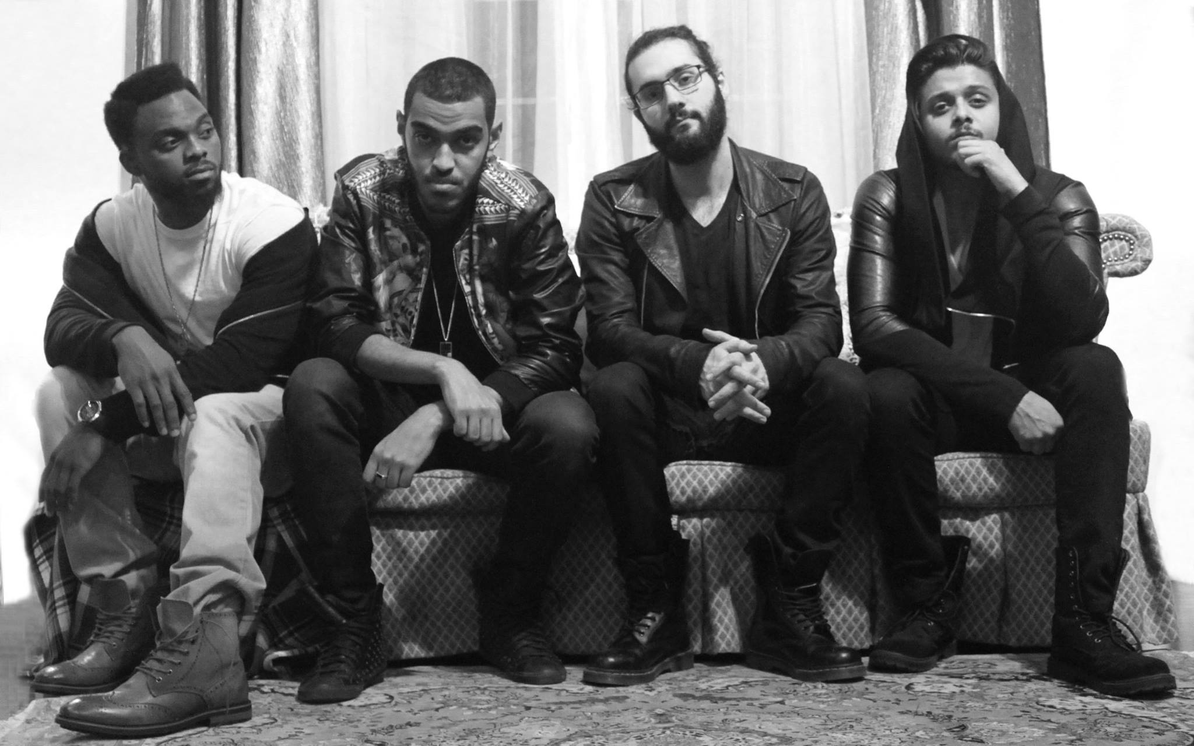
The Glowsticks (TGS) založil v roce 2009 v kanadském Torontu Osama Verse-Atile Hussain, ten je také jejich nejvýraznějším producentem (na fotce druhý zleva). Společně s Acem-Boogym (Charles Sarpong) vytvořili uměleckou dvojici a producentský projekt zároveň. Skupina se později rozrostla ještě o další dva členy. TGS stojí za mnoha úspěšnými písněmi Bena Cristovao jako Bomby, Molly, Sweet Chilli, Tělo a další. Nyní přestavují vlastní singl One Day Older.

One Day Older nese povznášející poselství a její charakter nemá (možná trochu překvapivě) dle slov TGS klubové ambice. V písni je patrný nádech world music, který vychází z domorodých bubnů a dalších hudebních nástrojů (například tamburína, housle a kytara), které byly živě nahrány. “Práce na tomhle songu byla velká zábava a doufáme, že lidi bude bavit tep písně stejně tak, jako nás jeho výroba,” dodává Osama Verse z TGS.
Skladba One Day Older na YouTube ZDE

Tým TGS a především Osama Verse je u nás známý produkcí písní pro zpěváka Bena Cristovao. Před nedávnem společně oslavili například osm milionů zhlédnutí na YouTube u skladby Bomby. Setkali se už na jeho prvním albu Definitely Different, po kterém následovala nahrávka Benny Cristo. Osama Verse na začátku roku 2015 přiletěl z Toronta a několik týdnů pracoval na podobě nového pražského nahrávacího studia, kde bude tvořit nejen společné písně s Benem, ale zároveň spolupracovat i s dalšími českými a slovenskými umělci. “Verse-Atile je můj hlavní producent a jsem proto rád, když je v Čechách co nejvíc. Právě jsme dokončili rekonstrukci studia, takže tu máme plně profesionální zázemí pro tvoření hudby. Své studio má i v Torontu, takže co se týče mixu a masteru, není problém pracovat na dálku,” dodává Ben. Kromě spolupráce s Benem se Osama věnoval také písním pro Tinu, Ega, Abdeho a Sharlotu nebo Yemiho A.D. Z aktuálních projektů můžeme zmínit tvorbu pro Ektora, Majka Spirita nebo Basix.

TGS jsou kromě hudby také značkou, která prostupuje do světa módy. Tuto formu reprezentují prostřednictvím značky Stylelords.

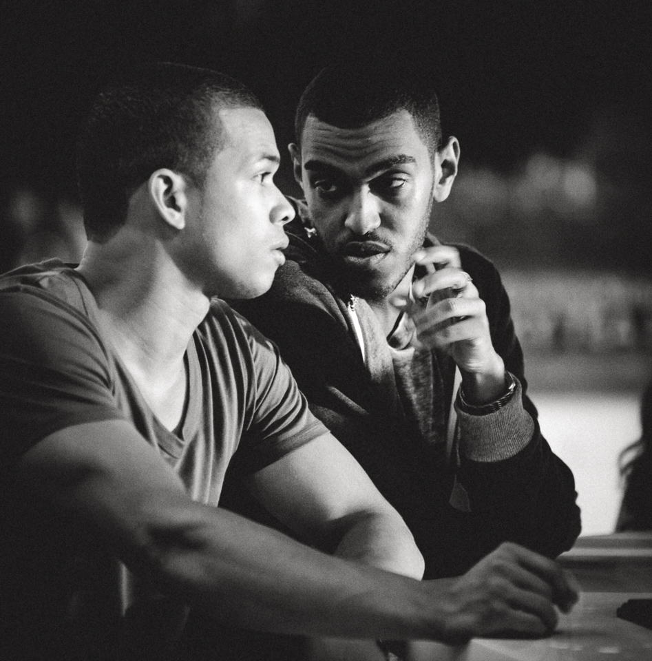
Ben Cristovao a Osama Verse-Atile Hussain při natáčení videoklipu k písni STOP

